Муниципальное автономное дошкольное образовательное учреждение детский сад № 160 города Тюмени

Конспект
познавательно – исследовательской деятельности в средней группе
«Лаборатория превращений»
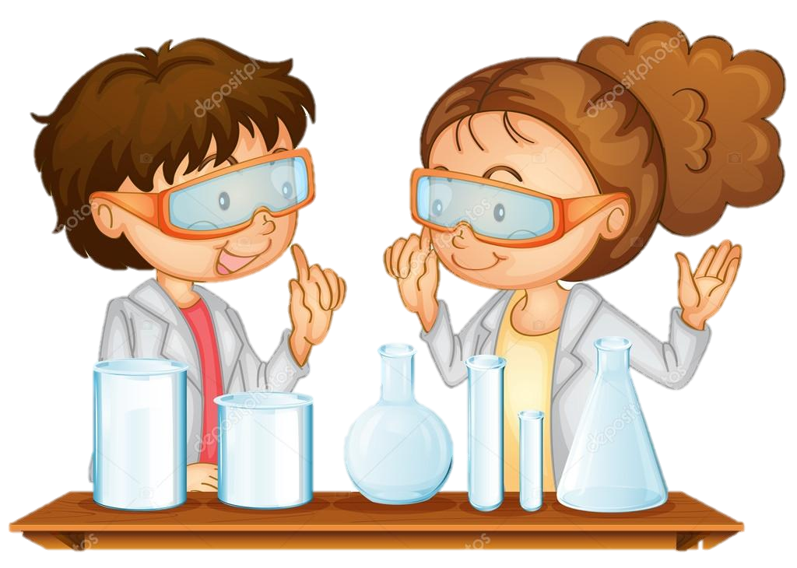

Воспитатель Назарова О.В.

Тюмень, 2018
Цель: Развитие познавательно-исследовательской деятельности. Формирование представлений о некоторых свойствах и качествах воды.
Задачи:
Уточнить, что вода – важная составляющая всего жилого. Создавать мотивацию для проявления самостоятельности.
Развивать любознательность, мышление, игровой навык, фантазию, воображение.
Формировать умение выражать свои мысли, делать выводы, отвечать на поставленные вопросы полным предложением.
Воспитывать дружеские взаимоотношения среди детей, желание прийти на помощь в трудную минуту.
Оборудование и материалы: Столы, пустые ёмкости и стаканы, стаканы с водой, тазы с водой, гуашевые краски, кисточки, салфетки тканевые, мыльный раствор, сахар, колпаки, коробка, капельки из фольги, различные предметы: гайки, ложки, камни, губки, крышки.
Предварительная работа: Просмотр картинок, мультфильма «Кому нужна вода? Чтение рассказов, сказок познавательного характера. Беседы на тему «Кто обитает в воде?» «Вода вокруг нас», эксперименты с водой, предметами.
Активизация словаря: Жидкость, бесцветная, цветная, безвкусная, вкусная, сладкая, солёная, кислая, мыльная с пеной, тяжёлые, лёгкие.

Ход деятельности:
Воспитатель: Ребята! Сегодня я получила письмо от самой Королевы Воды, она очень важная персона. Вот, что она пишет: «Ребята, средней группы «А», помогите мне, пожалуйста, растеряла я свои капельки воды, из которых я хотела создать большой водоём воды, а без них у меня ничего не получается. Помогите мне отыскать их». Хотите помочь Королеве воды отыскать капельки?
Дети: Да, хотим.
Воспитатель: Только сначала, вам надо пройти все испытания знаний и умений о воде. Вы готовы?
Дети: Да. Воспитатель: Тогда отправляемся в лабораторию превращений, наденем спецодежду (бумажные колпаки). (Дети подходят к заранее подготовленным столам)
Воспитатель: Ребята, вода - это жизнь?
Дети: Да.
Воспитатель: А что может произойти без воды?
Дети: Всё живое может погибнуть без воды.
Воспитатель: А кому нужна вода?
Дети: Людям, рыбам, животным, растениям.
Воспитатель: Молодцы, вы правильно всё сказали, смотрите, у меня в руке появилась одна капелька (из фольги), только куда – то надо складывать все капельки, как вы думаете, куда можно сложить?
(дети выдвигают свои предположения, и в это время сюрпризом появляется блестящая коробочка).
Воспитатель: Да это, наверное, сама Королева воды нам её отправила, вот и будем складывать капельки сюда. А какие свойства воды вы знаете?
Дети: Вода – это жидкость, её можно наливать и переливать.
Воспитатель: А если её перелить, мы услышим звук?
Дети: Да.
Воспитатель: А давайте проверим, правильно ли ваше предположение. Возьмите стакан с водой и перелейте в пустой. (дети переливают) Воспитатель: Что вы сделали?
Дети: Перелили воду и услышали звук воды.
Воспитатель: Какой вывод?
Дети: Воду можно наливать и переливать и в это время услышим звук. Воспитатель: Молодцы, вот ещё одна капелька за правильный ответ. Воспитатель: Возьмите салфетку из ткани, скажите, какая она, сухая или мокрая?
Дети: Сухая.
Воспитатель: Тяжёлая или лёгкая ?
Дети: Лёгкая.
Воспитатель: Намочите её, наблюдайте, что происходит?
(дети погружают её воду)
Воспитатель: Что с ней произошло, какой она стала?
Дети: Мокрой.
Воспитатель: А как вы думаете, от воды она стала лёгкой или тяжёлой?
Дети: Тяжёлой.
Воспитатель: А как вы это узнали? Какой вывод?
Дети: Сначала салфетка была сухая и лёгкая, а когда мы её намочили, она стала тяжёлая и мокрая.
Воспитатель: Вот какое превращение! Вода превратила сухое в мокрое, и вы получаете ещё одну капельку.
Воспитатель: Ребята, скажите, а вода имеет цвет?
Дети: Уводы нет цвета, она бесцветная.
Воспитатель: А как же сделать, чтобы она стала цветной?
Дети: Надо растворить в ней краску.
Воспитатель: Проверим, приступайте.
(Дети растворяют в воде краску и получают цвет, называют его) Воспитатель: Какой вывод?
Дети: Воду можно окрашивать в разные цвета.
Воспитатель: Молодцы, ребятки, вот ещё одна капелька. Ребята, как вы думаете, на воде могут плавать предметы?
Дети: Да.
Воспитатель: А какие лёгкие или тяжёлые?
Дети: Лёгкие.
Воспитатель: Давайте проверим. Пройдёмте в другую часть лаборатории. (Проходим к тазикам с водой.)
Воспитатель: Возьмите лёгкие предметы и опустите их в воду.
(Шарики, губки, крышка, пластмассовая ложка)
Воспитатель: Что с ними произошло, они утонули или плавают?
Дети: Плавают.
Воспитатель: А почему они плавают?
Дети: потому что они лёгкие и вода их выталкивает.
Воспитатель: А тяжёлые предметы будут плавать?
Дети: Нет. Воспитатель: Проверьте, так это или нет.
(Дети складывают в таз с водой, гайку, металлическую ложку, камень). Воспитатель: Что с ними произошло?
Дети: Они утонули, на дне тазика, т.к. они тяжёлые.
Воспитатель: Какой вывод?
Дети: Лёгкие предметы плавают, а тяжёлые тонут.
Воспитатель: Молодцы, вот вам ещё одна капелька. А что надо сделать, чтобы появилась пена в воде?
Дети: Надо добавить мыло.
Воспитатель: Возьмите мыло, шампунь и добавьте в таз с водой. Ну что, появилась пенка?
Дети: Нет.
Воспитатель: Как сделать, чтобы появилась пенка?
Дети: Взбить мыло руками.
Воспитатель: Какой вывод?
Дети делают вывод.
Воспитатель: Вот вам ещё одна капелька. Ребята, скажите, а если в стакан с водой положить соль, вода какой стает на вкус?
Дети: Солёной.
Воспитатель: А, если лимон?
Дети: Кислой.
Воспитатель: А, если сахар? Давайте проверим, Кая она стала на вкус?
(Подходят с кружками к питьевой воде, кладут сахар, и пробуют)
Дети: Сладкая.
Воспитатель: Вот появилась ещё одна капелька за правильный ответ, сколько капелек стало?
(ответы детей).
Воспитатель: Ребята, скажите, смогли вы помочь Королеве воды собрать все капельки? Как мы это делали?

